Een afgeknotte piramide

Het programma heeft standaard een aantal basisvormen, waaronder een piramide.
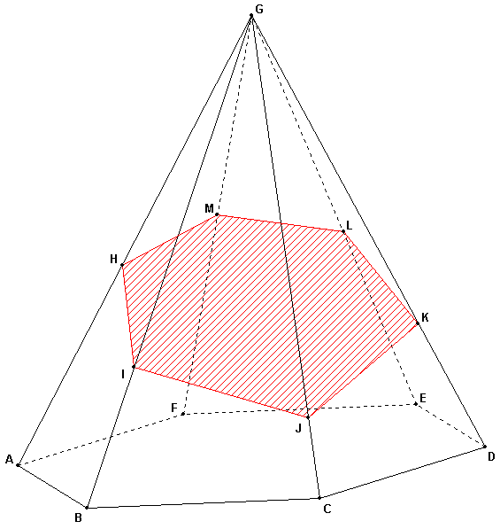
Een afgeknotte piramide is een piramide, waarvan een stuk bij de top is afgesneden. Je komt deze vorm meestal tegen waarbij het snijvlak evenwijdig loopt met het grondvlak.
Maar hoe kun je nu handig een afgeknotte piramide tekenen? Er zijn enkele manieren:
- Teken een piramide; wijs punten aan op de opstaande ribben; verbind deze punten; verwijder opstaande ribben; verbind punten met punten in grondvlak. Deze methode is omslachtig.
- Teken een piramide en vraag de doorsnede op met een, eventueel schuin, vlak. Hiervan zo dadelijk een voorbeeld.
- Teken een piramide en pas op de figuur een puntvermenigvuldiging toe met de top als centrum. Verwijder alle opstaande ribben van de piramides en voeg de opstaande ribben van de afgeknotte piramide toe. Ook hiervan volgt een voorbeeld.

Afknotting via doorsnedevlak

De tekening hiernaast is verkregen door te beginnen met een piramide met een zeshoek als grondvlak. De doorsnede met het middelloodvlak van FG is opgevraagd.
Verwijder nu alle opstaande ribben en trek de lijnstukken AH, BI, CJ, DK, EL en FM. Verwijder de arcering en punt G, waarna de (schuin) afgeknotte piramide een feit is.
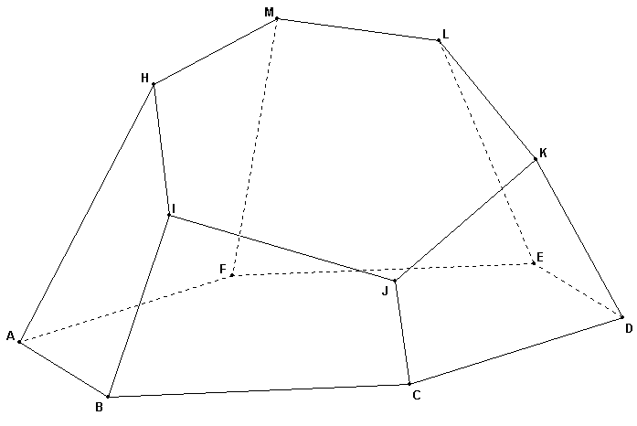

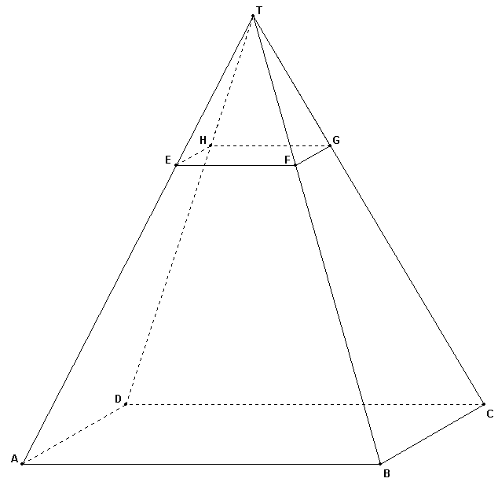

Afknotting via puntvermenigvuldiging

De tekening hiernaast is verkregen door op een piramide (met rechthoekig grondvlak) een puntvermenigvuldiging vanuit de top T met factor 1/3 toe te passen. Om dit te bereiken kies je afbeeldingen, puntvermenigvuldiging, waarna het dialoog verschijnt. (Zie bovenaan volgende pagina).
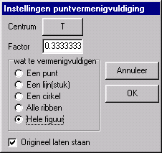
Vul het dialoog in zoals hiernaast staat aangegeven, en klik op OK.
Verwijder de opstaande ribben en trek de lijnstukken AE, BF, CG en DH. Verwijder punt T, maak EH en HG doorgetrokken in plaats van stippellijn en de afgeknotte piramide is klaar.
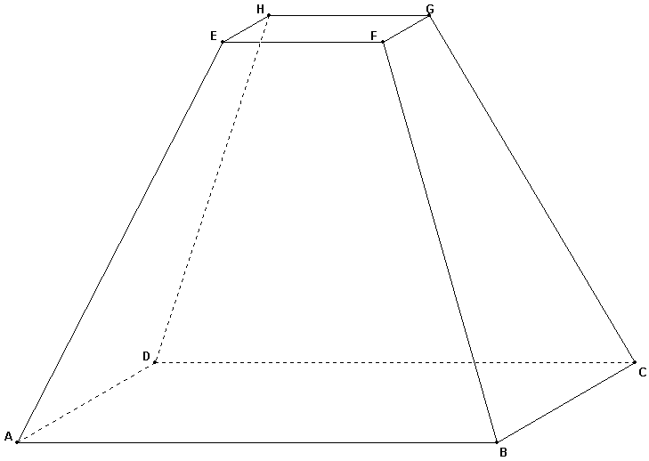

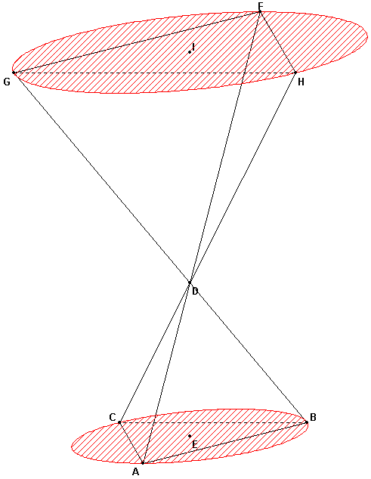

Puntvermenigvuldiging met negatieve factor

Dit voorbeeld is bedoeld om een idee te geven wat met puntvermenigvuldigingen zoal kan.

Uitgaande van een tetraëder met grondcirkel, is deze vermenigvuldigd met negatieve factor -1.5 vanuit de top D.

